**Instituto Tecnológico de Culiacán**



**INGENIERÍA EN SISTEMAS COMPUTACIONALES**

**Proyecto Integrador**

**Maestra:** ArceliaJudith Bustillos Martínez

**Horario:** 11:00-12:00P.M.

**Documentación**

**Tema:** Iteración 1: Tienda en Línea

**Estudiantes:**

* Miranda Gonzáles Jhonatan Starky
* Ortiz García Daniel Gerardo
* Plaza Reyes Priscila
* Sandoval Alfaro Oscar Eliut (clase de 12:00-1:00)

**Fecha de entrega:** 27 de octubre de 2016

Índice

Artefacto: Visión y Análisis del Negocio 3

Artefacto: Modelo de Casos de Uso 8

Artefacto: Especificación complementaria 18

Artefacto: Glosario 23

Artefacto: Lista de riesgos y plan de gestión de riesgos 26

Artefacto: Prototipos y pruebas de Concepto 29

Artefacto: Plan de Iteración 32

Artefacto: Plan de desarrollo del software 35

Artefacto: Marco de Desarrollo 38

**Artefacto: Visión y Análisis del negocio**

Este proyecto se propuso con la finalidad de conocer las tecnologías que se involucran al momento de desarrollar un sistema web, como es Laravel, MySql, Angular, conocer comandos de Linux para subir el proyecto al servidor, así como el uso de repositorio, en este caso bitbucket para el desarrollo de una tienda en línea.Las posibles problemáticas que se efectúan en este proyecto pueden ser la falta de conocimiento por nosotros como desarrolladores para utilizar Angular, así como sus librerías.

Los encargados del proyecto somos Priscila Plaza como desarrolladora y diseñadora web, Gerardo Ortiz como administrador de la base de datos y desarrollador web, Starky Miranda como desarrollador web y Oscar Sandoval como tester y desarrollador web.

Para el desarrollo de este problema necesitamos tener instalado en las computadoras composer, Laravel 5.3, servicios de Xampp (apache y MySql), Gitbash, para el desarrollo de nuestra aplicación, MySql Workbesh y Putty para subir la aplicación al servidor, y finalmente Colorpic, Corel Draw y Photoshop para el diseño web.

|  |  |  |  |
| --- | --- | --- | --- |
| Versión | Fecha | Descripción | Autor |
| Inicio | 27-10-2016 | Elaboración del primer borrador, posteriormente se modificara de acuerdo a la elaboración que realizaremos en la siguiente etapa | Starky MirandaGerardo OrtizPriscila PlazaOscar Sandoval |

**Introducción:**

Prevemos un sistema de tienda en línea, con las validaciones necesarias que permitan cumplir con las exigencias de los clientes, así como cumplir sus necesidades, la tienda en línea IStore permitirá realizar compras en línea ya sea en computadora, laptop, Tablet o Smartphone permitiendo a sus clientes la compra de productos de una manera sencilla y rápida gracias a la interfaz de usuario que se proporcionara al sistema web.

**Enunciado del Problema:**

Los sistemas de tiendas en línea que existen en el mercado, son complicados de utilizar, esto da lugar a la pérdida considerable de clientes que deseen realizar compras de productos, afectando el proceso principal de venta de productos, problemas en contabilidad, en el área de inventario, etcétera. Esto da origen a problemas con los encargados de ventas, los encargados del almacén, los administradores del sistema y base de datos, y a la administración de la empresa en general.

**Enunciado de la posición en el mercado del producto:**

La idea de este proyecto surge a partir de las necesidades que tenemos para realizar compras de productos, ya que en la actualidad, encontrar una buena página, que sea sencilla para utilizar por parte del usuario para realizar la compra de productos de manera sencilla, es complicado.

IStore está especialmente dirigido a adolescentes que desean realizar la compra de productos de tecnología, desde reproductores mp3, tablets, computadoras, laptops, facilitando a los clientes la compra directa de productos de alta calidad, de manera sencilla y a precios accesibles.

Esta aplicación ofrece ventajas mayores a otros sistemas de ventas ya que entre otras necesidades:-Permitirá tener acceso a realizar las compras de una manera ordenada y coherente.

-Sencillez de comprensión para realizar movimientos y compras en el sistema web

**Descripción del personal involucrado:**

**Cliente:** Se encarga de realizar el pedido, en la página web, así como pagar por el valor de los productos que encargó por medio de la página principal.**Administrador:** Su tarea principal es aprobar/confirmar el estatus de las compras de los clientes, modificar el valor de los productos, eliminar productos, agregar nuevos productos a la base de datos, verificar el historial de los clientes y recibir el pago de productos.

**Sistema:** El objetivo principal del sistema es realizar la venta de productos de alta calidad a compradores que tienen la necesidad de adquirir nuevos productos.

**Objetivos de alto nivel y problemas claves del personal involucrado**

|  |  |  |  |
| --- | --- | --- | --- |
| Objetivo de alto nivel | Prioridad | Problemas e inquietudes | Soluciones actuales |
| Actualizar el sistema automáticamente sin necesidad que el usuario recargue la página. | Alta | Incapacidad de observar el estatus de la venta de un producto si no realizamos una previa carga de la página. | Las librerías de angular permiten actualizar las variables entra en ejecución el cambio de su valor y no es necesario refrescar páginas. |
| Realizar un procesamiento de ventas rápido. | Alta | Pérdida de la capacidad de procesamiento de las ventas si los componentes fallan. | Optimizaremos el modelo aplicando consultas desde el controlador, logrando optimización y rendimiento. |
| Crear un sistema amigable con facilidad de que el usuario realice sus actividades. | Alta | Complejidad de la navegabilidad y uso de la página web. | Utilizaremos una plantilla sencilla de manejar para la mejora de la navegabilidad. |
| Realizar un sistema completo (robusto). | Alta | Falta de realización de las actividades básicas del sistema. | Aplicaremos el mayor número de validaciones posibles desde el frontend hasta el backend para realizar una entrega completa. |
| Modelar un diseño utilizable en todos los dispositivos desde un celular, tablet, phablet, laptop, pc de escritorio, etc. | Alta | Incapacidad de observar ordenada y adecuadamente todos los componentes de la página. | Haremos uso de platillas responsivas adaptables a cualquier dispositivo, celular, tablet, pc, laptop. |
| Mantener la integridad de los datos de los clientes que se registraran en la pagina web. | Alta | Carencia de seguridad en la información personal de los datos de los clientes. | Encriptaremos la información confidencial de usuarios y administradores. |
| Crear un ambiente en el que el proceso de ventas del producto se realice de una manera satisfactoria. | Alta | Pérdida y confusión de productos al momento de realizar acciones en el sistema. | Utilizaremos una plantilla sencilla de manejar para la mejora de la navegabilidad logrando una compra exitosa. |

**Objetivos a nivel usuario:**

Los usuarios (y los sistemas externos) necesitaran de nuestro sistema para satisfacer sus objetivos:

* **Sistema web:** procesar las ventas.
* **Administrador del sistema:** gestionar los usuarios, gestionar la seguridad, gestionar los productos del sistema.
* **Cliente:** pedir productos y realizar el pago

**Perspectiva del producto:**

IStore es una tienda en línea que se encargara de proporcionar el servicio de compra de productos, residiendo en el área web, colaborando con apis para proporcionar calidad en el proceso.

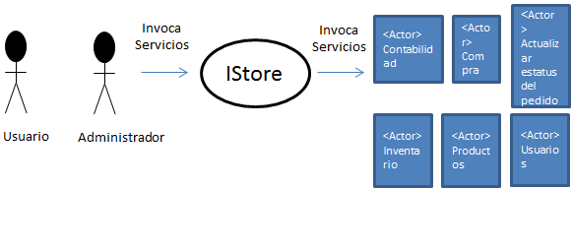

**Resumen de beneficiarios:**

|  |  |
| --- | --- |
| Característica soportada | Beneficio del personal involucrado |
| El sistema proporcionara todos los servicios típicos de una organización de ventas, pagos por tarjeta de crédito, compra de productos por medio de carrito de compras | Servicios de punto de venta rápido y eficiente |
| El sistema tendrá una sección de artículos populares en la cual se mencionaran los artículos más vendidos en el último mes | Promoción de los artículos más novedosos para los usuarios |
| El sistema contara con un Admin exclusivo para el cliente para realizar la compra de productos | Facilidad del usuario para realizar los procesos necesarios para hacer su compra en línea |
| El sistema contara con un Admin exclusivo para el administrador del sitio web el cual podrá realizar registro de categorías, productos, eliminación de productos, agregar imágenes o artículos, modificar usuarios, así como eliminar usuarios, artículos y categorías | Seguridad al administrador de la página para realizar los movimientos necesarios para que continúe el funcionamiento de dicha página, contando con que el cliente no tiene acceso a dichos movimientos. |
| El sistema contara con un menú de categorías de artículos el cual desplegara los artículos dependiendo la categoría | Facilitar al usuario la navegabilidad del sistema web. |

**Resumen de las características del sistema**

-Entrada de ventas

-Login de administrador y usuario-Registro de productos, categorías, usuarios-Modificación de categorías, productos, usuarios

-Eliminación de categorías, productos y usuarios

-Catálogo de artículos

-Sección de artículos populares

-Categorías de artículos

-Calificación de productos

-Descripción precio y comentarios de productos

-Carrito de compras

-Proceso de compra y de venta

-Importar artículos a archivos .CSV

-Eliminar comentarios ofensivos

**Otros requisitos y restricciones**

-El sistema deberá de contar con un sistema responsivo, es decir desde cualquier dispositivo podrá ser utilizado, desde un Smartphone, phablet, tablet, pc, laptop, etc.-El sistema deberá mostrar respeto a la protección de datos de los clientes cuidando la integridad de los datos del cliente.

**Artefacto: Modelo de casos de uso**

**Requisitos funcionales:**

1. Un usuario administrador del sistema web debe poder realizar el registro de productos
2. Un usuario debe ser capaz de iniciar sesión como cliente
3. Un usuario administrador debe poder iniciar sesión como administrador ingresando su contraseña y usuario
4. Un usuario debe ser capaz de realizar el registro de usuario.
5. Un usuario administrador debe ser capaz de registrar categorías de productos
6. Un usuario administrador debe poder modificar los productos.
7. Un usuario administrador debe ser capaz de editar las categorías de los productos
8. Un usuario administrador debe poder modificar los usuarios
9. Un usuario debe ser capaz de modificar los productos de su carrito hasta antes de finalizar su compra
10. Un usuario administrador debe ser capaz de agregar imágenes a artículos o categorías de los productos
11. Un usuario administrador debe ser capaz de agregar imágenes de productos al carrusel de imágenes
12. Un usuario administrador debe ser capaz de eliminar productos del sistema
13. Un usuario administrador debe poder eliminar usuarios del sistema
14. Un usuario administrador debe ser capaz de eliminar categorías de los productos
15. Los usuarios deben ser capaces de observar información como descripción, precio y comentarios de cada producto
16. Un usuario administrador debe ser capaz de eliminar comentarios de los artículos cuando estos sean ofensivos.
17. El usuario debe poder solicitar la eliminación de un comentario cuando este no sea apropiado
18. El sistema debe ser capaz de administrar los productos de acuerdo a su categoría
19. Un usuario debe ser capaz de visualizar los artículos más populares del sistema
20. Un usuario debe ser capaz de calificar el producto después de realizar su compra
21. Un usuario debe ser capaz de agregar productos a su carrito de compras
22. Un usuario debe poder realizar la compra de productos de su interés
23. Un usuario debe ser capaz de realizar la compra de un artículo a la vez después de iniciar sesión

**Requisitos no funcionales**

1. El sistema debe de respetar un tiempo de espera máximo de 30 segundos
2. El sitio web debe tener una estructura clara, ordenando el contenido y las funciones de la aplicación
3. La aplicación deberá poderse explotar y administrar empleando cualquier navegador web.
4. Los datos de la aplicación deberá almacenarse en un sistema gestor de bases de datos MySql
5. El sistema debe de ser amigable e intuitivo
6. El sitio web debe de mantener los datos seguros y protegidos

**Lista Actor-Semántica**

|  |  |  |
| --- | --- | --- |
| Tipo | Actor | Función |
| Principal | Usuario | Este es el actor más importante del sistema, ya que es el que se encarga de realizar el proceso de compra, verificar los productos que están en carrusel, observar los productos más vendidos, realizar comentarios sobre productos que ha comprado, reportar comentarios inapropiados, asignar valor a cada producto que compre y pagar el precio de los productos, entre otras funciones. |
| Principal | Administrador | Es el actor que se encarga de verificar y administrar el proceso de compras de productos. El administrador del sitio puede agregar más productos, categorías, usuarios, editar el contenido de los productos, categorías, usuarios, eliminar productos, categorías y usuarios, agregar imágenes al carrusel, eliminar comentarios ofensivos de cada producto, y su objetivo principal es llevar el correcto control del sistema web. |

**Lista Actor-Objetivo**

|  |  |
| --- | --- |
| Actor | Objetivo |
| Usuario | * Registrarse al sitio web. * Iniciar sesión en el sistema. * Observar los productos más vendidos. * Visualizar el catálogo de productos. * Observar comentarios de los productos. * Agregar productos a su carrito de compras. * Realizar una compra. * Calificar productos de acuerdo a su percepción después de la compra. * Reportar comentarios ofensivos. |
| Administrador | * Registrarse al sitio web * Iniciar sesión en el sistema * Agregar productos * Agregar categorías * Agregar imágenes de productos al carrusel * Modificar productos * Modificar categorías * Modificar imágenes de los productos * Eliminar productos * Eliminar categorías * Eliminar imágenes * Verificar el historial de compras * Eliminar comentarios ofensivos |

**Lista de casos de uso**

* Registrar una categoría
* Registrar un usuario
* Registrar un producto
* Modificar un producto
* Modificar un usuario
* Modificar un categoría
* Eliminar un producto
* Eliminar un usuario
* Eliminar una categoría
* Reportar comentarios ofensivos
* Valorar un producto
* Visualizar un producto
* Visualizar carrusel de productos
* Visualizar artículos más populares
* Agregar imágenes al carrusel
* Eliminar imágenes del carrusel
* Eliminar comentarios ofensivos
* Visualizar historial de ventas
* Ingresar como usuario
* Ingresar como administrador
* Buscador de productos
* Visualización de productos de acuerdo a su categoría

**Descripción breve de casos de uso**

|  |  |  |
| --- | --- | --- |
| # | Caso de uso | Descripción |
| CU1 | Registrar una categoría | El administrador ingresa con su contraseña y nombre de usuario, selecciona registrar categoría e ingresa los datos correspondientes a la categoría a agregar |
| CU2 | Registrar un usuario | El administrador ingresa con su contraseña y nombre de usuario, selecciona registrar usuario e ingresa los datos correspondientes a usuarios a agregar |
| CU3 | Registrar un producto | El administrador ingresa con su contraseña y nombre de usuario, selecciona registrar productos e ingresa los datos correspondientes a productos a agregar |
| CU4 | Modificar una categoría | El administrador ingresa con su contraseña y nombre de usuario, selecciona modificar categoría e ingresa los nuevos datos correspondientes a categoría a modificar |
| CU5 | Modificar un usuario | El administrador ingresa con su contraseña y nombre de usuario, selecciona modificar usuario e ingresa los nuevos datos correspondientes a usuario a modificar |
| CU6 | Modificar un producto | El administrador ingresa con su contraseña y nombre de usuario, selecciona modificar producto e ingresa los nuevos datos correspondientes a producto a modificar |
| CU7 | Eliminar una categoría | El administrador ingresa con su contraseña y nombre de usuario, selecciona la categoría a borrar y presiona eliminar. |
| CU8 | Eliminar un usuario | El administrador ingresa con su contraseña y nombre de usuario, selecciona el usuario a borrar y presiona eliminar. |
| CU9 | Eliminar un producto | El administrador ingresa con su contraseña y nombre de usuario, selecciona el producto a borrar y presiona eliminar. |
| CU10 | Reportar comentarios ofensivos | El usuario inicia sesión en el sitio web, visualiza los productos, verifica comentarios de los productos, si un comentario le parece inapropiado presiona el botón reportar y automáticamente se reportara el comentario al administrador del sitio web. |
| CU11 | Valorar un producto | El usuario inicia sesión en el sitio web, visualiza los productos, verifica comentarios de los productos, compra un producto, al recibir el producto y estar conforme con el inicia sesión nuevamente y selecciona el botón valorar e introduce la cantidad apropiada de acuerdo a su percepción. |
| CU12 | Visualizar un producto | El usuario inicia sesión en el sitio web, posteriormente selecciona el producto de su interés, automáticamente podrá ver las imágenes del producto así como sus características principales. |
| CU13 | Visualizar carrusel de productos | El usuario inicia sesión en el sitio web, posteriormente aparecerá automáticamente un carrusel de imágenes de productos elegidos por el administrador. |
| CU14 | Visualizar artículos más populares | El usuario inicia sesión en el sitio web, automáticamente aparecerá en la parte inferior derecha un listado de productos, caracterizados por ser los productos más comprados por los usuarios en el sitio web. |
| CU15 | Agregar imágenes al carrusel | El administrador ingresa con su contraseña y nombre de usuario, selecciona el botón agregar imágenes al carrusel, selecciona las imágenes deseadas desde su computadora y presiona agregar, automáticamente aparecerán dichas imágenes en el carrusel que observa el usuario. |
| CU16 | Eliminar imágenes del carrusel | El administrador ingresa con su contraseña y nombre de usuario, selecciona el botón eliminar imágenes al carrusel, selecciona las imágenes a eliminar y presiona eliminar, automáticamente se borraran dichas imágenes en el carrusel que observa el usuario. |
| CU17 | Eliminar comentarios ofensivos | El administrador ingresa con su contraseña y nombre de usuario, selecciona el botón eliminar comentarios ofensivos, selecciona los comentarios a eliminar y presiona eliminar, automáticamente se borraran dichos comentarios que observa el usuario al momento de ver los comentarios de los productos. |
| CU18 | Visualizar historial de ventas | El administrador ingresa con su contraseña y nombre de usuario, selecciona el botón visualizar el historial de ventas, automáticamente aparecerá una vista con la información de los clientes y los productos que han comprado. |
| CU19 | Ingresar como usuario | Después de realizar el registro como usuario introduzca el nombre de usuario que realizo en el registro y su contraseña, posteriormente aparecerá el Admin de inicio de sesión como usuario. |
| CU20 | Ingresar como administrador | Después de realizar el registro como administrador introduzca el nombre de administrador que realizo en el registro y su contraseña, posteriormente aparecerá el Admin de inicio de sesión como administrador. |
| CU21 | Buscador de productos | El usuario ingresa con su contraseña y nombre de usuario, posteriormente en la barra de navegación haga clic, el siguiente paso es teclear el producto a buscar, automáticamente se filtrara por el producto que se introdujo en el menú. |
| CU22 | Visualización de productos de acuerdo a su categoría | El administrador ingresa con su contraseña y nombre de usuario, posteriormente haga clic en categoría, seleccione la categoría deseable a filtrar, automáticamente se filtraran los productos que se encuentren en la categoría seleccionada. |

**Descripción completa (10 al 20%) de casos de uso utilizando una plantilla, y diagrama de casos de uso**

|  |  |  |
| --- | --- | --- |
| CU-1 | Registrar una categoría | |
| Requisitos asociados | * R Inicio de sesión como administrador | |
| Descripción | El sistema registra a la base de datos una nueva categoría en la que productos podrán ser agregados posteriormente | |
| **Precondición** | **Iniciar sesión como administrador anteriormente** | |
| **Secuencia** Normal | **Paso** | **Acción** |
| 1 | El administrador inicia sesión |
| 2 | El administrador selecciona la opción registrar categoría |
| 3 | El administrador introduce los campos necesarios para agregar la nueva categoría |
| 4 | Automáticamente aparecerá un modal informando que la categoría fue agregada correctamente |
| **Post-condición** | El total de categorías ha sido modificado | |
| Excepciones | **Paso** | **Acción** |
| 1 | Si el administrador no ingresa correctamente sus datos personales no podrá acceder al sitio web. |
| **Rendimiento** | **Paso** | **Cota de tiempo** |
|  | 4 | 30 segundos |
| **Frecuencia esperada** | 1 vez/mes | |

**Diagrama de caso de uso**

**CU1: Registrar una categoría**

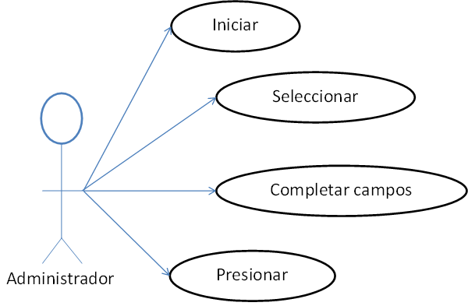

|  |  |  |
| --- | --- | --- |
| CU-9 | Eliminar productos | |
| Requisitos asociados | * R Inicio de sesión como administrador | |
| Descripción | El sistema elimina de la base de datos el producto seleccionado a borrar | |
| **Precondición** | **Iniciar sesión como administrador anteriormente** | |
| **Secuencia** Normal | **Paso** | **Acción** |
| 1 | El administrador inicia sesión |
| 2 | El administrador selecciona la opción eliminar productos |
| 3 | El administrador selecciona un producto |
| 4 | Automáticamente aparecerá un modal informando que el producto fue eliminado correctamente |
| **Post-condición** | El total de los productos ha sido modificado | |
| Excepciones | **Paso** | **Acción** |
| 1 | Si el administrador no ingresa correctamente sus datos personales no podrá acceder al sitio web. |
| **Rendimiento** | **Paso** | **Cota de tiempo** |
|  | 4 | 10 segundos |
| **Frecuencia esperada** | 1 vez/mes | |

**Diagrama de casos de uso**

**CU9: Eliminar productos**

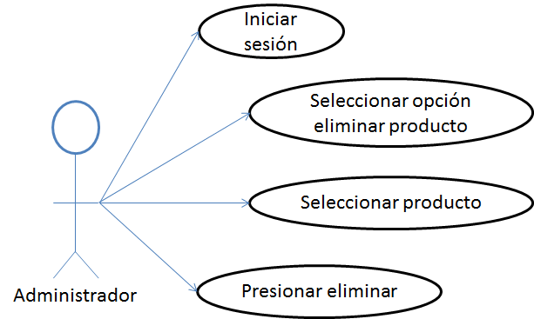

|  |  |  |
| --- | --- | --- |
| CU-12 | Visualizar productos | |
| Requisitos asociados | * R Inicio de sesión | |
| Descripción | El sistema muestra automáticamente la descripción total del producto incluyendo imágenes, comentarios, valoraciones, descripción del producto, etc. | |
| **Precondición** | **Iniciar sesión anteriormente** | |
| **Secuencia** Normal | **Paso** | **Acción** |
| 1 | El usuario inicia sesión |
| 2 | El usuario selecciona una categoría |
| 3 | El usuario selecciona un producto de su interés |
| 4 | Automáticamente aparecerá una ventana con la información solicitada anteriormente |
| **Post-condición** | La información sobre los productos no ha cambiado | |
| Excepciones | **Paso** | **Acción** |
| 1 | Si el usuario no ingresa correctamente sus datos personales no podrá acceder al sitio web. |
| **Rendimiento** | **Paso** | **Cota de tiempo** |
|  | 4 | 20 segundos |
| **Frecuencia esperada** | 1 vez/día | |

**Diagrama de caso de uso**

**CU12: Visualizar productos**

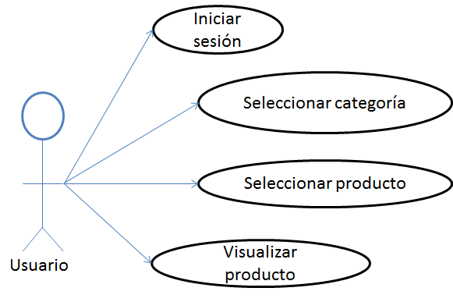

**Artefacto: Especificación complementaria**

|  |  |  |  |
| --- | --- | --- | --- |
| Versión | Fecha | Descripción | Autor |
| Inicio | 27-10-2016 | Elaboración del primer borrador, posteriormente se modificara de acuerdo a la elaboración que realizaremos en la siguiente etapa | Starky Miranda Gerardo Ortiz Priscila Plaza Oscar Sandoval |

## **Introducción:**

## Este documento es el encargado de llevar el preciso registro de todos los archivos que no son requisitos funcionales y que no son requisitos no funciones, es decir, este archivo está conformado de los demás requisitos que no se encuentran dentro de esta área.

## **Funcionalidad:**

## Pensando en la eficiencia y la confiabilidad del mantenimiento de versiones de aplicaciones cuando éstas tienen un gran número de archivos de código fuente, confiamos en el repositorio GitHub nuestro proyecto, con la posibilidad de poder realizar la gestión, modificación de archivos e integración de código fuente.

## **Registro y gestión de errores**

## La consola de gith bash nos mostrara claramente el registro de todos los errores en el repositorio. Para subir modificaciones de los archivos que estamos gestionando es necesario introducir los comandos git fetch, git merge, y si hay errores tenemos que ir a la vista/controlador/modelo/ruta que te indique la consola del git bash y solucionarlos manualmente. Si no existe ningún error se auto mesclarán los archivos.

## **Seguridad**

* Todo usuario debe tener correo de confirmación.
* Todo uso requiere la autentificación del usuario.
* Vigilar siempre los comportamientos extraños en la tienda online.
* Prestar atención a los múltiples intentos de hacer el pago de una compra con diferentes usuarios y la misma dirección (o CP).
* Evitar el Spam en formularios o registros protegiéndolos con RECAPTCHA.
* Ver mediante los o mecanismos de monitorización los intentos de acceso a formularios de acceso de usuarios o administradores de la tienda.
* Analizar los correos electrónicos sospechosos recibidos de la tienda (o que se hacen pasar por la tienda).
* Prestar atención a los intentos de fraude/chargeback, Trashing, Phishing, Pharming (altamente penalizados por los proveedores de Hosting).
* Observación y cumplimiento de la Ley de Cookies
* Mantener siempre los equipos desde los que accedas al servidor y la administración de la tienda limpia y protegida contra virus, malware, spyware o keylogers.

## **Facilidad de uso-factor humano**

* Permite acceso sin costo a todas las herramientas, recursos y contenidos.
* Presenta especificaciones para su uso relacionadas en los requerimientos de hardware y software.
* Incluye una guía de navegación que garantiza la accesibilidad al usuario.
* Incluye marcos que posibilitan la visualización permanente del índice de secciones y por tanto, facilitan la transición entre páginas.
* Proporciona un lenguaje claro y sencillo, lo que permite una compresión general para usuarios de distintos niveles de lengua.
* Tiene un equilibrio entre el contenido textual y la multimedia.
* Presenta coherencia grafica entre los tamaños de fuente para títulos, subtítulos y texto en general, y los botones (Iconos) son siempre los mismos.

## **Fiabilidad- Capacidad de recuperación**

* Se actualiza periódicamente.
* Provee información sobre el autor o fuente de creación por medio de enlaces con etiquetas como ¿Quiénes somos?, acerca de, consultas o copyright.
* Proporciona información acerca de la teoría de enseñanza y aprendizaje que lo fundamenta.
* Está respaldado por una persona o por un equipo de personas competentes en el campo de enseñanzas y aprendizaje.
* No contiene errores de tipo ortográfico, tipográfico o gramatical.

## **Rendimiento**

A la mayoría de los usuarios les gusta terminar el proceso de compra de manera rápida. El sistema captura todo el proceso de pago y el objetivo es conseguirlo de manera clara y rápida para que el usuario no dude y no tarde más de 1 minuto el 90% de las veces.

## **Interfaces y hardware destacable**

* Monitor con pantalla táctil.
* Multimedia de artículos.
* Secciones de artículos.
* Compra Impresa.
* Captura de tarjetas de crédito/débito.

## **Interfaces Software**

A continuación mostraremos de manera gráfica el Admin que utilizaremos para la implementación de nuestro producto de software:

**Interfaz Gráfica para el administrador:**

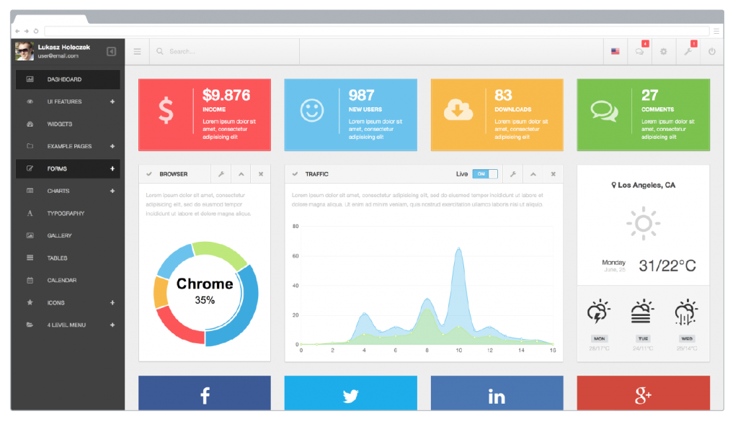

**Interfaz Gráfica para el cliente:**

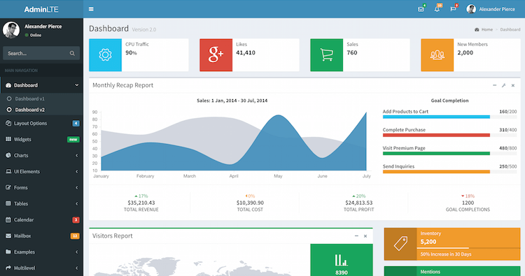

|  |  |  |  |
| --- | --- | --- | --- |
| ID | Regla | Grado de Variación. | Fuente |
| Regla 1 | Se requiere firma de pagos a crédito. | Se solicita la firma de los compradores, los usuarios solicitaran la firma digital. | La política de todas las compañías de autorización de crédito. |
| Regla 2 | Se Requiere que los productos sean modelos. | Se solicita que los productos presenten una idea de negocio e intentar convencer a tus consumidores. | La costumbre de que tus productos se vean de gran valor. |
| Regla 3 | Se requieren opciones de envió. | Se espera que los artículos tengan opciones de envió y que los de mayor valor sean envió gratis. | Ofrecer o no gastos de envió. |
| Regla 4 | Se requiere más métodos de pago. | Se solicita que los métodos de pago tengan más variedad. | Ofrecer a tus clientes más de un método de pago. |

**Artefacto: Glosario**

**Historia de revisiones**

|  |  |  |  |
| --- | --- | --- | --- |
| Versión | Fecha | Descripción | Autor |
| Inicio | 27-10-2016 | Elaboración del primer borrador, posteriormente se modificara de acuerdo a la elaboración que realizaremos en la siguiente etapa | Starky MirandaGerardo OrtizPriscila PlazaOscar Sandoval |

|  |  |  |
| --- | --- | --- |
|  | DEFINICIONES |  |
| Término | **Definición** | **Alias** |
| Administrador | Persona que tiene la responsabilidad de implementar, configurar, mantener, monitorizar, documentar y asegurar el correcto funcionamiento de un [sistema informático](https://es.wikipedia.org/wiki/Sistema_inform%C3%A1tico). | Admin |
| Autorización de pago | Validación llevada por el sistema que permitirá garantizar el pago del cliente. | Pago |
| Base de datos | Formato estructurado para organizar y mantener informaciones que pueden ser fácilmente recuperadas. | BD |
| Botón/Icono: | Símbolo gráfico que representa una acción que el usuario puede realizar de forma interactiva. | Botón |
| Compra | Acción de obtener o adquirir, a cambio de un precio determinado, un producto o un servicio. | Compra |
| Copyright (Derecho de Copia): | Derecho que tiene cualquier autor (incluido el autor de un programa informático), sobre todas y cada una de sus obras de forma que podrá decidir en qué condiciones han de ser reproducidas y distribuidas. | © |
| Encriptar | Proceso mediante el cual cierta información o texto sin formato es cifrado de forma que el resultado sea ilegible a menos que se conozcan los datos necesarios para su interpretación. | Encriptar |
| Home page | Índex o página principal. Es la página inicial o punto de partida de un documento o sitio Web. | Home |
| Host | Se usa para indicar a una máquina conectada a la red (con una única dirección IP). | Host |
| Hosting | Servicio que prestan algunas empresas para alojar sitios web por medio de sus servidores. | Hosting |
| HTML | Lenguaje que permite definir documentos de hipertexto a base de ciertas etiquetas que marcan partes de un texto cualquiera dándoles una estructura y/o jerarquía | HTML |
| HTTP | Protocolo base de la Web.y que ofrece un conjunto de instrucciones para que los servidores y navegadores funcionen | HTTP |
| Inventario | Lista ordenada de bienes y demás cosas valorables que pertenecen a una persona, empresa o institución. | Inventario |
| JavaScript | Lenguaje para añadir interactividad a las páginas Web | js |
| Motor de búsqueda | Tipo de buscador por contenido. | Buscador |
| Página Principal | Es la página web por la que comienza la presentación de un sitio web | Índex |
| Página web | Documento creado en formato HTML (Hypertext Markup Language) que es parte de un grupo de documentos hipertexto o recursos disponibles en la World Wide Web. Una serie de páginas web componen lo que se llama un sitio web | Página web |
| Plantilla web | Dispositivo de [interfaz](https://es.wikipedia.org/wiki/Interfaz), suele proporcionar una separación entre la forma o estructura y el contenido. Es un medio o aparato o sistema, que permite guiar, portar, o construir, un [diseño](https://es.wikipedia.org/wiki/Dise%C3%B1o) o esquema predefinido | Plantilla |
| Producto | Artículo en venta | Producto |
| Registro | Representa un [objeto](https://es.wikipedia.org/wiki/Objeto) único de [datos](https://es.wikipedia.org/wiki/Datos) implícitamente estructurados en una [tabla](https://es.wikipedia.org/wiki/Tabla_(base_de_datos)). | Registro |
| Responsividad | Adaptan a los diferentes tamaños de pantalla reorganizando el contenido, escalando las imágenes y/o simplificando el menú. | Responsivo |
| Sistema | Es un sistema que permite almacenar y procesar información; es el conjunto de partes interrelacionadas: hardware, software y personal | Sistema |
| Servidor | Ordenador o programa que da servicios a otro conocido como cliente | Servidor |
| Solicitud de autorización de pago | Compuesto de elementos enviados para realizar la autorización del pago de productos | Pago |
| SQL | Lenguaje especial para programar bases de datos. | SQL |
| URL | Sistema de direccionamiento estándar de archivos y funciones en Internet, especialmente en la WWW | Dirección |
| Usuario | Individuo que utiliza o trabaja con algún objeto o dispositivo o que usa algún servicio en particular | Usuario |
| Venta | Acción y efecto de vender (traspasar la propiedad de algo a otra persona tras el pago de un precio convenido) | Venta |
| WWW | WEB o World Wide Web medio más popular de comunicación en Internet | (www)Triple w |

**Artefacto: Lista de riesgos y plan de gestión de riesgos**

**Introducción:**

El miedo al fraude en línea es un problema importante en todo el mundo. Según un [estudio global](https://www.paypal-media.com/press-releases/merchants-should-think-global-this-holid) de PayPal que analiza los hábitos de compra transfronterizos de consumidores de 22 países, el 39% de los compradores que no adquieren productos en otro país están preocupados por la seguridad. Es uno de los motivos principales por los que no se deciden a realizar compras internacionales. Brindar a los clientes confianza en relación con los pagos y con el procesamiento de envíos es algo esencial para vender a consumidores en el exterior.

En todo el mundo, se están adoptando estrategias y herramientas sofisticadas para evitar el fraude en línea con el objeto de contrarrestar las amenazas de fraude, como robo de identidad virtual y de tarjetas de crédito. No obstante, hay diferencias considerables en la manera en que se utilizan estas herramientas. Para combatir con eficacia el fraude en línea, resulta de vital importancia que los comercios que venden en el exterior elijan una herramienta de pago confiable y seguro.

**Posibles riesgos del negocio:**

* Riesgos que resultan en la incapacidad del negocio para poder seguir operando con normalidad
* Riesgos que tienen como consecuencia la pérdida de confidencialidad de información sensible para el negocio.
* Objetivos de negocio afectados por una mala adopción de la tecnología
* Objetivos de negocio afectados por Fraude online
* Pérdidas como consecuencia de Fraude Interno.

Los riesgos del comercio electrónico se pueden ver al menos desde dos vías: el riesgo al que están expuestas las compañías que “venden” sus productos y servicios, y al que están expuestos los consumidores.

**Como sistema web recomendamos seguir las siguientes indicaciones:**

* Mantenga siempre actualizado el computador de su casa (o desde donde hace la compra) con los últimos parches de seguridad al sistema operativo ‘firewall’, anti-virus, ‘anti-spyware’.
* Nunca utilice la opción “recordarme mi contraseña” al registrarse a un sitio en línea.
* Los comercios en línea, previo a que usted pueda hacer alguna compra, solicitan crear una cuenta (nombre de usuario y contraseña). Cree una contraseña que tenga letras, números y algún carácter especial. Evite que esta contraseña sea igual o similar a la que utiliza en los servicios de banca en línea.
* No compre en sitios a los cuales usted tenga acceso a través de correos electrónicos no solicitados (SPAM) que prometan grandes ofertas. Las estadísticas indican que la mayor cantidad de fraudes en línea tienen como origen este mecanismo.
* Evite realizar compras en línea desde internet cafés o localidades similares. Salvo algunas excepciones, este tipo de localidades no siempre mantiene actualizados los ‘software’ que utilizan y, además, no disponen de mayores controles para que se puedan copiar programas espías que puedan tener sus credenciales de acceso a los sitios en internet o al sitio de banca en línea de su preferencia.

**La mitigación de los posibles riesgos**

Después de la clasificación de los riesgos para su estrategia de comercio electrónico, puede comenzar a buscar la manera de manejar los riesgos en caso de producirse. Su plan no debe ir más allá hasta que por lo menos llegar a un plan para manejar los riesgos clasificados como "probable que ocurra".  
  
**Ejemplos:**

**El escenario:** Muerte de un servidor Web.

**El riesgo:** La pérdida de dinero, el potencial de perder clientes, el daño a la reputación.

**El acertijo:** ¿Cuánto está dispuesto a arriesgar?

**Mitigación escenario número uno:** Usted tiene sólo un servidor Web. Si se muere usted podría perder el negocio hasta tres días, mientras que usted compra y configurar un servidor de reemplazo. Si genera $ 10.000 por día en ingresos, el riesgo es de 30.000 $ - más el costo de un nuevo servidor, además de los daños causados ​​a su reputación y la pérdida de clientes que nunca puede volver.

**Mitigación escenario número dos:** Usted opta por comprar una segunda copia de seguridad del servidor de $ 50.000 ahora.

**El escenario:** Perdida de la base de datos.

**El riesgo:** La pérdida de la base de datos hace perder el control de los clientes y evita que sigan comprando en la web.

**El acertijo:** ¿Cuánto está dispuesto a arriesgar?

**Mitigación escenario número uno:** Usted tiene almacenada una base de datos en el servidor con respaldos a cada mes por lo que se perderían cantidades grandes de información si se llegara a dañar la base de datos en uso.

**Mitigación escenario número dos:** Usted opta por replicar la base de datos en tiempo real y almacenándola en otro servidor en la nube.

**El escenario:** Robo de información confidencial.

**El riesgo:** El robo de la información personal de los clientes ya que se encontró una vulnerabilidad dentro del sistema.

**El acertijo:** ¿Cuánto está dispuesto a arriesgar?

**Mitigación escenario número uno:** Usted tiene almacenada la información personal de los clientes y se debe cumplir con los estándares de seguridad adecuados para evitar la fuga de información por medio de vulnerabilidades del sistema.

**Mitigación escenario número dos:** Usted opta por comprar un certificado SSL que es un protocolo de seguridad que hace que sus datos viajen de manera íntegra y segura cifrando la información en la transmisión de los datos entre el servidor y el navegador web del cliente.

**Artefacto: Prototipos y pruebas de conceptos**

El **prototipo** de prueba de concepto nos ayuda a explorar los riesgos y decidir si se debe seguir adelante o no. También se incluyen en los tipos, los prototipos de demostración que conectan tanto la visión y su funcionalidad. El último tipo es el prototipo de funcionamiento, que el más útil de todos los tipos, ya que podría producir el producto final o programa.

Cuando nosotros hablamos de un prototipo para un sitio web de e-commerce, nosotros usualmente incluimos las siguientes características:

• Diseño de la principal y sus características

• Listado de productos / Detalle / Páginas vistas rápidas

• Carrito de compras

• Cuenta personalizada

• Registro de cliente / Login

• Móvil / Tablet versiones compatibles

• El contenido de las páginas

Para esto usamos herramientas que permiten realizar prototipos de los proyectos a desarrollar como Balsamiq.

**Balsamiq Mockups** nos provee de representaciones de todos los elementos utilizados para la construcción de una web, como pantallas de navegadores, títulos, menús, imágenes, videos, etc. Haciendo uso de ellos, sólo debemos organizarlos en un documento y ya podemos tener una primera aproximación de la solución a desarrollar.

Balsamiq Mockups es una herramienta que puede ser usada tanto por clientes como por desarrolladores, con el objetivo de acordar aspectos importantes del alcance de una solución con una mínima inversión de tiempo dedicada.

Inclusive durante el mismo proceso de trabajo, el equipo de desarrollo puede utilizar Balsamiq Mockups para generar versiones visuales sobre aspectos no definidos en un principio, de modo que las propuestas de solución sean fácilmente entendidas por el cliente. Este caso es especialmente relevante para cuando se desarrolla utilizando metodologías ágiles.

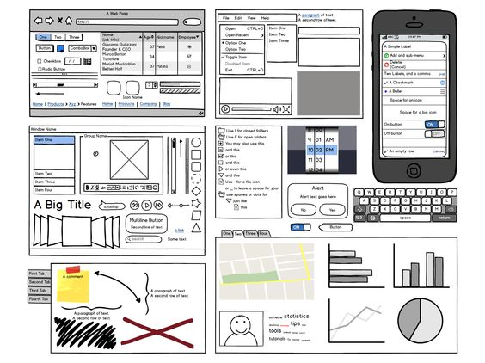

Una vez aceptado el prototipado de la aplicación web, podemos proceder a investigar las herramientas de software a utilizar para verificar si son compatibles con el dispositivo final del usuario, por ejemplo en el caso de la tecnología web podemos garantizar que usando la librería de bootstrap el usuario final va a poder usar el sistema en cualquier dispositivo, ya que esta librería hace que el sitio web se adapte a la resolución de la pantalla del dispositivo que está usando el usuario final aplicando el concepto de “responsive web”.

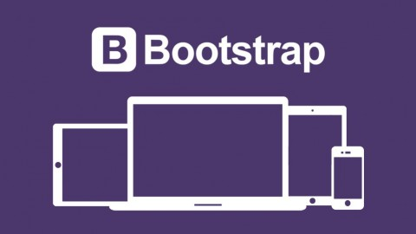

**Pruebas de concepto**

1. Verificar si se pueden hacer pagos en línea dentro del sitio web.
2. Funciona el sitio en los dispositivos finales que se había previsto.
3. Verificar que el sistema cumpla con los requisitos de seguridad adecuados.
4. Funciona el sitio para ingresar como administrador del sistema.
5. Es posible realizar pedidos de los productos en el catálogo que se muestra en la pantalla.

**Artefacto: Plan de iteración**

Introducción

Este plan es definir detalladamente para cada una de las iteraciones a realizarse un conjunto de tareas, actividades y recursos, por tal motivo existirá para cada iteración del ciclo de vida del proyecto un artefacto de este tipo.

Para cada iteración existe una serie de objetivos los cuales son usados como referencia de evaluación para determinar diferentes aspectos, como grado de terminación de una determinada función, rendimiento, niveles de calidad, etc.

Alcance

Esta fase producirá los siguientes productos:

* Modelo completo de negocio
  + Documento de Visión
  + Documento de Negocio
* Modelo de Casos de Uso
* Modelo de Análisis
* Un avance en el Modelo de Diseño
* Plan del proyecto para la fase de construcción

Propósito

Este documento tiene como objetivo detallar las actividades que serán llevadas a cabo durante la iteración, como así también establecer los criterios fundamentales de evaluación que se deberían tener en consideración al momento de finalizar esta etapa.

Referencias

* Plan de Desarrollo
* Plan de Gestión de Configuraciones
* Plan de Gestión de Riesgos
* Plan de Estimación

Resumen

En la primera parte de este documento se hace una introducción general al presente plan, identificando el propósito y alcance del mismo.

En la segunda parte se presenta la planificación para la fase de elaboración, en su primera iteración.

En la tercera parte se describen los recursos asociados a esta etapa.

**Planificación**

|  |  |  |
| --- | --- | --- |
| Nombre de la Tarea | Inicio | Fin |
| Gestión del Proyecto | 14/09/16 | 01/10/16 |
| Gestión de Configuraciones | 21/09/16 | 24/09/16 |
| Elaboración del Plan de Gestión de Configuraciones | 21/09/16 | 24/09/16 |
| Gestión de Calidad | 14/09/16 | 01/10/16 |
| Estándar de Documentación de código | 23/09/16 | 01/10/16 |
| Revisión de Estándar de Programación | 14/09/16 | 22/09/16 |
| Elaboración del Plan de Calidad | 21/09/16 | 26/09/16 |
| Seguimiento y control | 14/09/16 | 01/10/16 |
| Gestión de Riesgos | 14/09/16 | 01/10/16 |
| Revisión y actualización del listado de riesgos | 14/09/16 | 25/09/16 |
| Evaluación | 01/10/16 | 01/10/16 |
| Revisión del Plan de Proyecto | 16/09/16 | 19/09/16 |
| Representación de requisitos como casos de uso | 14/09/16 | 16/09/16 |
| Revisión de especificaciones anteriores | 14/09/16 | 16/09/16 |
| Análisis | 18/09/16 | 01/10/16 |
| Especificación de casos de uso pendientes | 18/09/16 | 24/09/16 |
| Especificación de nuevos casos de uso | 23/09/16 | 29/09/16 |
| Generación del Modelo de Análisis | 22/09/16 | 01/10/16 |
| Diseño | 14/09/16 | 30/09/16 |
| Diseño de base de datos | 14/09/16 | 17/09/16 |
| Diseño de Interfaces de usuario | 17/09/16 | 23/09/16 |
| Diseño de la arquitectura | 14/09/16 | 22/09/16 |
| Diseño de casos de uso | 18/09/16 | 30/09/16 |
| Pruebas | 28/09/16 | 01/10/16 |
| Elaboración del Plan de Pruebas | 28/09/16 | 01/10/16 |
| Evaluación de la fase | 01/10/16 | 01/10/16 |
| Revisar logros de la iteración contra la planificación | 01/10/16 | 01/10/16 |
| Re planificar trabajo pendiente | 01/10/16 | 01/10/16 |
| Determinar si se puede pasar a la fase de Construcción | 01/10/16 | 01/10/16 |
| Planificación de la siguiente Iteración | 02/10/16 | 03/10/16 |
| Fin de Primera Iteración | 03/10/16 | 03/10/16 |

Recursos necesarios para la realización del proyecto

**Humanos:**

* Cuatro desarrolladores.
* Experiencia en el desarrollo Orientado a Objetos.
* Conocimiento en el lenguaje de Programación a utilizar
* Varios semestres de trabajo en equipo

**Hardware:**

* 1 Servidor web Digital Ocean
* 1 Notebook Asus Intel core i3, 2.10 GHz 8 GB RAM
* 2 Notebook Acer intel insade, 2 GHz, 4 GB RAM
* 1 Notebook Asus Intel insade, 1.10 GHz 1 GB RAM

**Otros:**

* Conexión a Internet por Banda Ancha

**Artefacto: Fase Plan y Plan de Desarrollo del Software**

**Estimaciones del proyecto:**

**Estimación de esfuerzo.**

Al desarrollar un proyecto se tienen que obtener estimaciones de esfuerzo, así como la duración cronológica del proyecto y el costo. En ocasiones las estimaciones se hacen valiéndose de la experiencia. Si un proyecto pasado funciona de manera adecuada el nuevo proyecto debe de utilizar la misma cantidad de esfuerzo. Y si el proyecto es totalmente distinto entonces la experiencia obtenida, no será suficiente.

Las medidas directas del proceso de la ingeniería del software incluyen el costo y los esfuerzos aplicados, entre las medidas directas del producto se incluyen:

* Las líneas de código (LDC) producidas
* Velocidad de ejecución
* Tamaño de memoria
* Los defectos informados durante un período de tiempo establecido.

Nos basaremos en la técnica de estimación Asignar precios para ganar, que establece que el costo del software se estima independientemente de lo que el cliente esté dispuesto a pagar por el proyecto. El esfuerzo estimado depende del presupuesto del cliente y no de la funcionalidad del software.

Para proyectos grandes se deben aplicar varias técnicas de estimaciones de costos y compara sus resultados. Esta técnica de estimación es aplicable cuando existe un documento de requerimientos para el sistema.

|  |  |  |
| --- | --- | --- |
| Roles | Función | Gasto mensual |
| Desarrolladores (3) | Programación | $30,000.00 |
| Líder de proyecto (1) | Análisis | $12,000.00 |
| Testers (2) | Pruebas | $16,000.00 |
| Documentador de proyecto de software (2) | Documentación | $16,000.00 |

**Plan de las fases:**

El desarrollo se llevará a cabo en base a fases con una o más iteraciones en cada una de ellas. La siguiente tabla muestra una la distribución de tiempos y el número de iteraciones de cada fase (para las fases de Elaboración, Construcción y Transición solo fueron tomadas como referencias).

**Tiempo total estimado para el desarrollo del proyecto:**

12 semanas (3 meses).

|  |  |  |
| --- | --- | --- |
| Fase | No. Iteraciones | Duración |
| Fase de inicio | 1 | 1 semana |
| Fase de elaboración | 1 | 3 semanas |
| Fase de Construcción | 2 | 6 semanas |
| Fase de transición | 2 | 2 semanas |

Los hitos que marcan el final de cada fase se describen en la siguiente tabla.

|  |  |
| --- | --- |
| Descripción | Hito |
| Fase de Inicio | En esta fase desarrollará los requisitos del producto desde la perspectiva del usuario, los cuales serán establecidos en el artefacto Visión. Los principales casos de uso serán identificados y se hará un refinamiento del Plan de Desarrollo del Proyecto. La aceptación del cliente / usuario del artefacto Visión y el Plan de Desarrollo marcan el final de esta fase. |
| Fase de Elaboración | En esta fase se analizan los requisitos y se desarrolla un prototipo de arquitectura (incluyendo las partes más relevantes y / o críticas del sistema). Al final de esta fase, todos los casos de uso correspondientes a requisitos que serán implementados en la primera entrega (release) de la fase de Construcción deben estar analizados y diseñados (en el Modelo de Análisis / Diseño). La revisión y aceptación del prototipo de la arquitectura del sistema marca el final de esta fase. |
| Fase de Construcción | Durante la fase de construcción se terminan de analizar y diseñar todos los casos de uso, refinando el Modelo de Análisis / Diseño. El producto se construye en base a 2 iteraciones, cada una produciendo una entrega (release) a la cual se le aplican las pruebas y se valida con el cliente / usuario. Se comienza la elaboración de material de apoyo al usuario. El hito que marca el fin de esta fase es la versión de la release 3.0 |
| Fase de Transición | En esta fase se prepararán dos releases para distribución, asegurando una implantación y cambio del sistema previo de manera adecuada, incluyendo el entrenamiento de los usuarios. El hito que marca el fin de esta fase incluye, la entrega de toda la documentación del proyecto con los manuales de instalación y todo el material de apoyo al usuario, la finalización del entrenamiento de los usuarios y el empaquetamiento del producto. |

**Artefacto: Marco de desarrollo**

|  |  |  |  |
| --- | --- | --- | --- |
| Disciplinas | Artefacto | Inicio | Fin |
| Modelado del Negocio   * Describir el negocio actual * Desarrollar el modelo del dominio | - Modelo de casos de uso de negocio | 14/09/16 | 21/09/16 |
| Requerimientos   * Realizar entrevistas * Analizar el problema * Clasificar y priorizar requerimientos | -Documento de visión  -Especificación de requerimientos de software | 21/09/16 | 25/09/16 |
| Análisis y Diseño   * Especificación de casos de uso * Realización de casos de uso * Realización de los diagramas de clases * Realización de los diagramas de secuencia * Realización del modelo de datos * Realizar prototipos | -Modelo de casos de uso  -Especificaciones de casos de uso  -Modelo de diseño  -Modelo de datos | 25/09/16 | 28/09/16 |
| Implementación   * Estructurar el modelo de implementación * Planificar la integración * Implementar componentes | -Modelo de implementación | 28/09/16 | 01/10/16 |
| Pruebas   * Definir misión de pruebas * Validar estabilidad de componentes | -Plan de pruebas  -Casos de pruebas | 28/09/16 | 01/10/16 |
| Implementación   * Planificar la implementación * Desarrollar el material de apoyo | -Sistema  -Plan de implementación  -Documentación para el usuario | 01/10/16 | 03/10/16 |

|  |  |  |  |  |  |  |  |  |  |  |  |  |
| --- | --- | --- | --- | --- | --- | --- | --- | --- | --- | --- | --- | --- |
| Artefacto/Semana | Octubre | | | | Noviembre | | | | Diciembre | | | |
| 1 | 2 | 3 | 4 | 1 | 2 | 3 | 4 | 1 | 2 | 3 | 4 |
| Modelo de casos de uso |  |  |  | ✓ |  |  |  |  |  |  |  |  |
| Visión y análisis del negocio |  |  |  | ✓ |  |  |  |  |  |  |  |  |
| Especificación de requerimientos |  |  |  | ✓ |  |  |  |  |  |  |  |  |
| Especificación complementaria |  |  |  | ✓ |  |  |  |  |  |  |  |  |
| Prototipos y prueba de conceptos |  |  |  | ✓ |  |  |  |  |  |  |  |  |
| Plan de iteración |  |  |  | ✓ |  |  |  |  |  |  |  |  |
| Lista de riesgos y plan de gestión de riesgos |  |  |  | ✓ |  |  |  |  |  |  |  |  |
| Plan de desarrollo de software |  |  |  | ✓ |  |  |  |  |  |  |  |  |
| Marco de desarrollo |  |  |  | ✓ |  |  |  |  |  |  |  |  |

**Cronograma de actividades alcanzadas en la primera iteración:**